GUIA DE TRABAJO ARTES VISUALES
Nombre: | Curso: 6°A | Fecha: semana N° 8

Objetivo (s): OA1
Crear trabajos de arte y diseños a partir de sus propias ideas y de la observación del entorno cultural: el hombre contemporáneo y la ciudad entorno artístico: el arte contemporáneo y el arte en el espacio público (murales y esculturas)

Contenidos: murales de arte contemporáneo
Objetivo de la semana: Crear murales de arte contemporáneo aplicando técnica con lápices de colores demostrando su expresión artística.
Habilidad: Crear

¿Qué necesito saber?

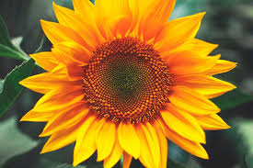
Para comenzar necesitas saber de qué se trata la habilidad de crear y qué entendemos por murales de arte contemporáneo.

¿Qué es crear?

Producir algo, a partir de sus propias capacidades.

Ejemplo: Tengo que crear un auto con un cilindro de papel higiénico.

MURALES ARTE CONTEMPORANEOS

El mural es pintura realizada o aplicada sobre un soporte fijo de grandes dimensiones (muros o paredes) y que normalmente funciona como relato, es decir, con episodios distribuidos gradualmente sobre la superficie, logrando un sentido de narración, conjunto y unidad.

CARACTERISTICAS DE MURAL.

Suele tener un carácter decorativo.
Debe estar pintado de pared a pared.
Debe tener una historia, igual que una película.

Imágenes de murales:
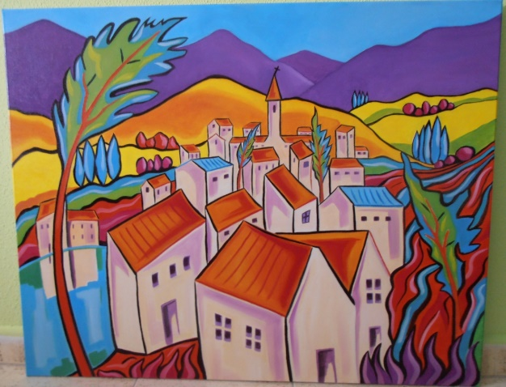
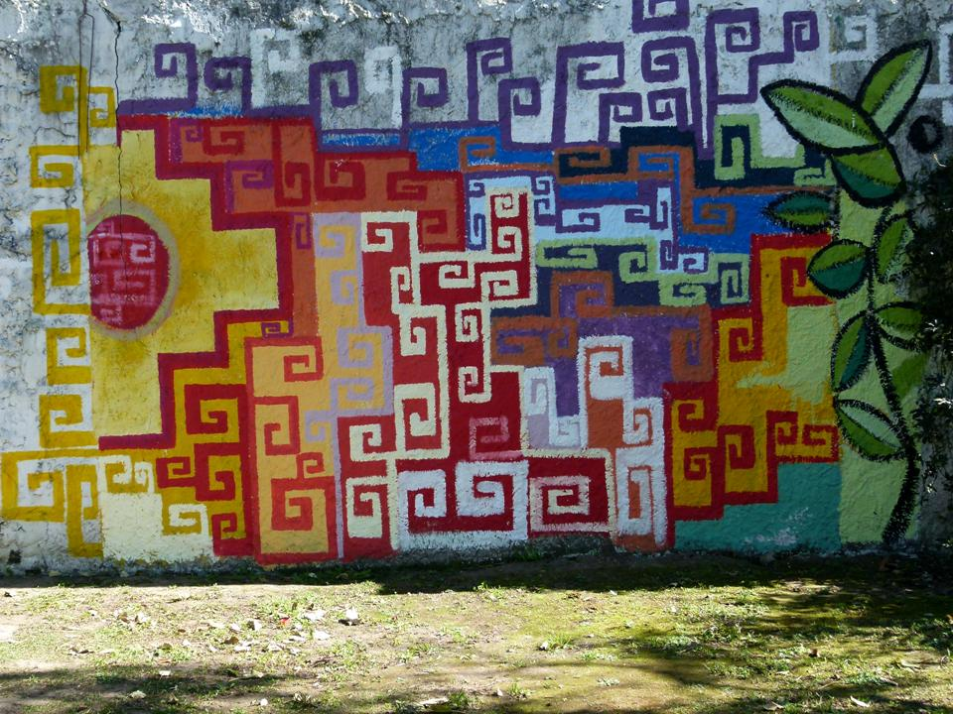

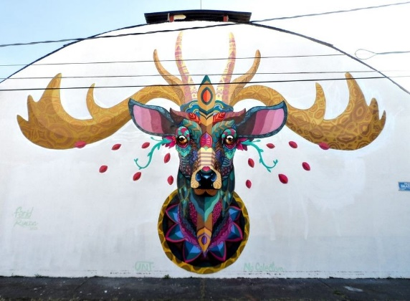
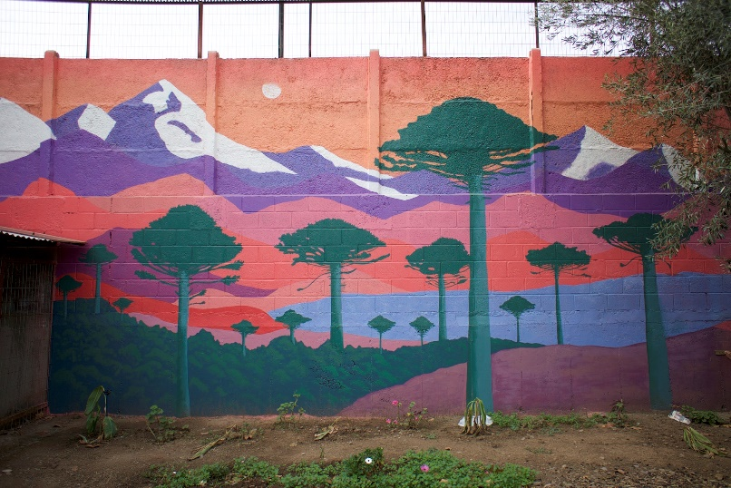

Síntesis: Los murales están pintados con un tema y se pintan en la pared para ser visto por todos los ciudadanos.

AHORA APLICAR LO QUE APRENDIERON

INSTRUCCIONES:

a.- Crear un mural en una hoja de block o en tu cuaderno

b.- Elige tú el tema del mural

c.- Ponle un título al inicio del mural.

d.- Pinta con lápices de colores.

MODELO

AUTOEVALUACION

¿Tuviste alguna dificultad para diseñar mural? Si es así, ¿cómo la puedes superar?

________________________________________________________________________________________________________________________________________________________________________________________________________________________________________________________________________

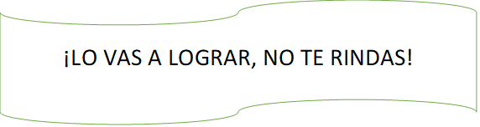

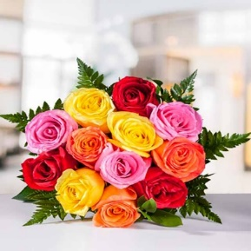

Queridos alumnos y alumnas, si tienes dudas puedes escribir en el whatsapp del curso.

